**Τίτλος Διδακτικής Παρέμβασης:**

**On cuisine? Μαγειρεύουμε;**

**Δημιουργός**:ΠΑΠΑΕΥΘΥΜΊΟΥ ΕΥΔΟΞΙΑ

**Σύνδεση με ενότητα σχολικού εγχειριδίου**:

ΦΡΟΝΤΙΖΩ ΤΟ ΣΩΜΑ ΜΟΥ ΤΡΕΦΟΜΑΙ ΥΓΙΕΙΝΑ

***1η Δραστηριότητα:*** *‘’On cuisine?’’ ΚΑΝΩ ΜΙΑ ΥΓΙΕΙΝΗ ΣΥΝΤΑΓΗ ΓΙΑ ΝΑ ΦΡΙΝΤΙΣΩ ΤΟ ΣΩΜΑ ΜΟΥ ΚΑΙ ΤΗΝ ΥΓΕΙΑ ΜΟΥ*

*Περιγραφή: Παρατηρείστε τις εικόνες που βλέπετε στον παρακάτω σύνδεσμο .*

*1.Καταγράψτε ότι από αυτά τα αντικείμενα χρειάζεστε για να παρασκευάσετε τη συνταγή σας .* <https://www.francaisfacile.com/exercices/exercice-francais-2/exercice-francais-83475.php>

2. Κάντε λίστα υλικών.

***2η δραστηριότητα:***

*3.Κάντε μικρό διάλογο με πωλητή ζητώντας τις κατάλληλες ποσότητες για τη συνταγή σας.( π.χ je voudrais un kilo de tomates, 300 gr de couverture…..).*

*να ακούσουν το ηχητικό μήνυμα θα σας βοηθήσει για να ετοιμάσετε τη δική σας λίστα.( ΠΑΤΗΣΤΕ ΠΑΝΩ ΓΙΑ ΝΑ ΑΝΟΙΞΕΙ).*

**Ποσοτικά**

une bouteille de =ένα μπουκάλι

un verre de= ένα ποτήρι

un litre de = ένα λίτρο

un pot de = ένα βάζο με

une tranche de=μια φέτα

une barquette de=ένας δίσκος με

un kilo de = ένα κιλό

250 grammes de=250 γραμμάρια

une boîte de= ένα κουτί

un paquet de= ‘ένα πακέτο

une tablette de= μια πλάκα

π.χ σοκολάτα

une pincée de=μια πρέζα π.χ αλάτι ( ότι πιάνουμε με τα δάχτυλα)

une tonne de= ένα τόνο

un tas de = ένα μάτσο π.χ κρεμμυδάκια,μυρωδικά

**

**

*Στη συνέχεια γράψτε τη δική σας υγιεινή συνταγή ( π.χ για κρέπες με σπανάκι χρειαζόμαστε.1 πακέτο αλεύρι…..)*

***3η δραστηριότητα****.*

Εκτέλεση συνταγής

*Παρακολουθείστε τα βίντεο που παρουσιάζουν γαλλική και ελληνική κουζίνα ώστε να ετοιμάσετε παραδοσιακά φαγητά ή γλυκά για τους φίλους τους.* <https://apprendre.tv5monde.com/fr/exercices/b1-intermediaire/recette-du-gateau-au-chocolat-aux-noix-chataignes-et-potimarron>

<https://www.youtube.com/watch?v=i_u9PjA6iiQ7Jrc&t=123>s

<http://grece.bonjourdumonde.com/exercices/a-table,-a-la-grecque-!--.html>

*Αφού εκτελέσετε τη δική σας συνταγή δημιουργείστε powerpoint με όλα τα στάδια της συνταγής ενσωματώνοντας σε αυτό και εικόνες που οι ίδιοι τραβήξατε με την κάμερά τους.Μπορείτε να καταγράψετε ( χωρίς να φαίνονται πρόσωπα μια απλή συνταγή που κάνατε στο σπίτι) και να κάνετε ένα βίντεο όπου θα περιγράφετε όσα γράψατε στη συνταγή τονίζω χωρίς να φαίνεστε στο φακό.’’ΒΟΝ ΑPPΕΤΙΤ!!’’*

<https://apprendre.tv5monde.com/fr/exercices/b1-intermediaire/recette-du-gateau-au-chocolat-aux-noix-chataignes-et-potimarron>

*Χρησιμοποιείστε την προστακτική ( imperatif) για την εκτέλεση της συνταγής e.x ajoutez du beurre…*

***Φύλλα Εργασίας***

**ΦΥΛΛΟ ΕΡΓΑΣΙΑΣ 1:**

Μεταβείτε στο σύνδεσμο .Δείτε το βίντεο και απαντήστε στις ερωτήσεις που υπάρχουν εκεί.<https://apprendre.tv5monde.com/fr/exercices/a2-elementaire/le-jambon-beurre>

**ΦΥΛΛΟ ΕΡΓΑΣΙΑΣ 2**: Διαβάστε το κείμενο και συμπληρώστε τα κενά:

Compréhension : **Brigade de cuisine = Η ταξιαρχία της κουζίνας**

Dans les grands restaurants les menus sont exécutés grâce à la collaboration d'un ensemble de cuisiniers : la brigade de cuisine .

Le personnel de la brigade renferme alors des sous-chefs, des chefs de parties , des commis et des apprentis qui travaillent sous les ordres du chef .

Chaque chef de partie s'occupe d' un domaine précis de la production. On peut distinguer le poissonnier , le saucier , le rôtisseur , le communard , le tournant,

l'entremétier, le pâtissier et le garde-manger .

Les commis et éventuellement les apprentis exécutent les ordres de leur chef de partie.

.Consigne : Saurez-vous retrouver le rôle de chacun d'eux? :

**ΠΡΟΣΟΧΗ ΝΑ ΕΊΣΤΕ ΣΊΓΟΥΡΟΙ ΠΡΙΝ ΑΠΑΝΤΗΣΕΤΕ ΓΙΑΤΙ ΑΝ ΚΑΝΕΤΕ ΛΑΘΟΣ ΔΕΝ ΣΒΗΝΕΙ.Η ΑΣΚΗΣΗ ΕΊΝΑΙ ΔΙΑΔΡΑΣΤΙΚΗ**

**1. Le**          **a un rôle bien précis, il prépare le repas du personnel dans un restaurant.  
  
2. Fabien prépare les fonds et les sauces , il est un**          **.  
  
3. Dans la cuisine, les**          **travaillent sous les ordres de leur chef de partie.  
  
4. Ce chef de partie , s' occupe de la préparation des fruits de mer , C'est le**          **.**

**5. Le saucier est absent ,il a un jour de congé, le**          **va prendre sa place.**

**Χρησιμοποιήστε το google translate για να κατανοήσετε το κείμενο**

**Φύλλο εργασίας 3**

Μεταβείτε στο σύνδεσμο για να κάνετε την άσκηση ( Για τις απαντήσεις σας αντιγράψτε στο φύλλο εργασίας τα τετραγωνάκια συμπληρωμένα.)

<https://docs.google.com/document/d/1ofZKHIZyUlzKl8BGbwCOfOwJvePmBCQLLuiEWL87u78/edit>

**Φύλλο εργασίας 3**

Βάλτε τις προτάσεις στην άρνηση

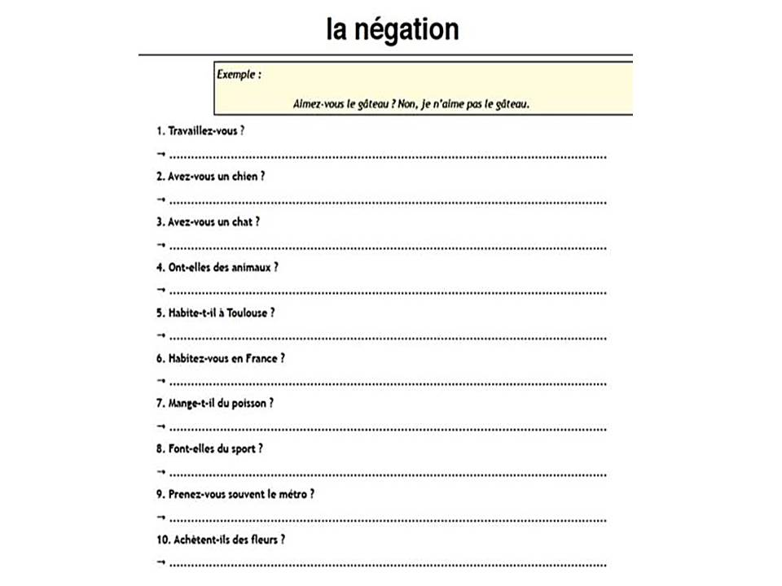

**ΠΡΟΣΟΧΗ:**

**Να γράψετε σύντομα κείμενα**

**Καλή δύναμη σε όλους.**